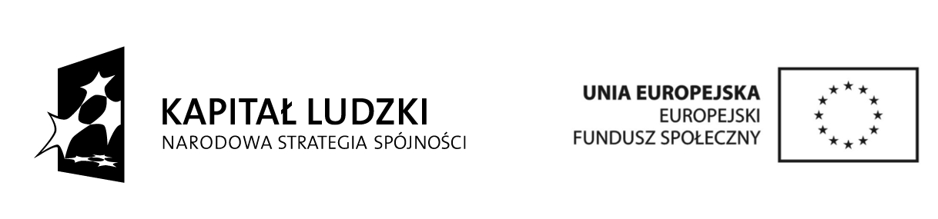
FORMULARZ ZGŁOSZENIOWY
UCZESTNIKA PROJEKTU PN. „ RADOSNY ŚWIAT PRZEDSZKOLAKA ”
realizowanego przez LGD ‘’KORONA SĄDECKA” w partnerstwie z Gminą Chełmiec w ramach Poddziałania 9.1.1 „ Zmniejszanie nierówności w stopniu upowszechniania edukacji przedszkolnej” Programu Operacyjnego Kapitał Ludzki.

NAZWISKO I IMIĘ DZIECKA………………………………………………………………...
DATA URODZENIA…………………………………………………………………………...
ADRES ZAMIESZKANIA……………………………………………………………………..

OŚWIADCZENIE

- Rodzina wyżej wymienionego dziecka posiada status rodziny:
 NIEPEŁNEJ  PEŁNEJ
- Obydwoje rodziców w/w dziecka pozostaje bez pracy:
       TAK  NIE
- Jeden rodzic w/w dziecka pozostaje bez pracy:
       TAK  NIE
- Dochód na 1 członka rodziny wynosi:
       do 600 zł  powyżej 600 zł

……………………. …………………………….
miejscowość, data czytelny podpis Rodzica/ów/Prawnych opiekunów

Wyrażam zgodę na przetworzenie moich danych osobowych zawartych w formularzu dla potrzeb niezbędnych do realizacji procesu rekrutacji zgodnie z Ustawą z dnia 29.08.1997 o ochronie danych osobowych ( Dz. U. z 202 r. Nr 101, poz. 926 ).

Proszę zaznaczyć właściwy kwadrat i dołączyć stosowne dokumenty wskazane w regulaminie rekrutacji.

